1, 2 или 4 недели интенсивного преображения: коррекция всех несовершенств в Центре красоты и стройности «Витамакс Челябинск»

---Энергетическая капсула, мягко воздействуя излучением здоровой клетки освобождает организм от токсинов и шлаков, запускает метаболитические процессы, омомложение избавляет от отечности.
---Воздействие Энергетической капсулы по ощущениям очень похоже на впечатления от посещения сауны или бани. При этом есть принципиальные отличия как технические так и по клиническим показателям. В выпоте выходит 20% тяжелых веществ (токсинов и холестерина), в то время как в бане или сауне 5%
--Излучатели в энергетической капсуле не имеют нагревательных элементов, вентиляторов. Эффект достигается за счет излучения запатентованным полупроводниковым Чипом, завоевавшим “Золотые медали” на выставках изобретений в Нюрнберге и Питсбурге. Спектр инфракрасного излучения очень ограничен и поэтому не является противопоказанием при опухолевых процессах и гипертонии.
---По физическим показателям, которые мы отслеживаем при помощи японского анализатора состава и массы тела, за один сеанс 15 минут у всех клиентов отмечалось-
-снижение жировой ткани до 3%
-снижение метаболического возраста до 7 лет
- снижение массы тела от 300 гр до 800 гр.
-уменьшение суставных болей
-увеличение содержания воды, несмотря на обильное потоотделение до 3%
-улучшение состояния кожи (сразу отмечается увлажнение и мягкость кожи, тогда как сухость ног у женщин является серьезным поводом для беспокойства)

Гипотермическая терапия также является одной из немногочисленных процедур, существенно повышающих уровень гормона роста – важнейшего гормона, способствующего поддержанию сухих тканей тела, включая мышечные ткани
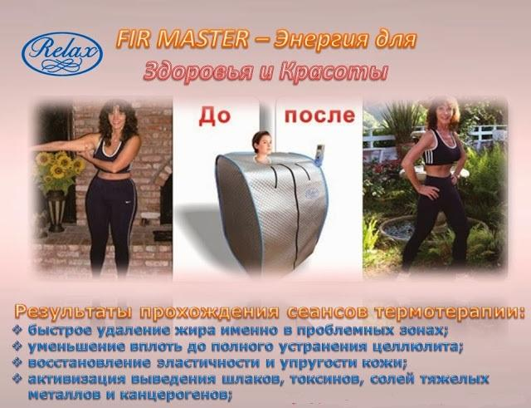

Что такое ОВП воды?
Что такое ОВП воды?
Основными процессами, обеспечивающими жизнедеятельность любого живого организма, являются окислительно-восстановительные реакции, т.е. реакции, связанные с передачей или присоединением электронов. Энергия, выделяемая в ходе этих реакций, расходуется на поддержание гомеостаза (жизнедеятельности организма) и регенерацию клеток организма, т.е. на обеспечение процессов жизнедеятельности организма.

Одним из наиболее значимых факторов регулирования параметров окислительно-восстановительных реакций, протекающих в любой жидкой среде, является активность электронов или, иначе, окислительно-восстановительный потенциал (ОВП) этой среды. В норме ОВП внутренней среды организма человека (измеренный на платиновом электроде относительно хлорсеребряного электрода сравнения) обычно находится в пределах от минус 100 до минус 200 милливольт (мВ), то есть внутренние среды человеческого организма находятся в восстановленном состоянии. ОВП обычной питьевой воды (вода из под крана, питьевая вода в бутылках и пр.), измеренный таким же способом, практически всегда больше нуля и обычно находится в пределах от +200 до +300 mV.

Указанные различия ОВП внутренней среды организма человека и питьевой воды означают, что активность электронов во внутренней среде организма человека намного выше, чем активность электронов в питьевой воде. Если поступающая в организм питьевая вода имеет ОВП близкий к значению ОВП внутренней среды организма человека, то электрическая энергия клеточных мембран (жизненная энергия организма) не расходуется на коррекцию активности электронов воды и вода тотчас же усваивается, поскольку обладает биологической совместимостью по этому параметру.

Активность электронов является важнейшей характеристикой внутренней среды организма, поскольку напрямую связана с фундаментальными процессами жизнедеятельности. Практически все биологически важные системы, определяющие аккумуляцию и потребление энергии, репликацию и передачу наследственных признаков, всевозможные ферментативные системы организма, содержат молекулярные структуры с разделенными зарядами.
Исследования последних лет позволили установить, что именно эти поля в значительной мере определяют перенос зарядов в биологических системах и обусловливают селективность и автоконтроль отдельных стадий сложных биохимических превращений, и что ОВП, как показатель активности электронов, оказывает значительное влияние на функциональные свойства электроактивных компонентов биологических систем.

Разбалансировка механизмов регуляции окислительно-восстановительных процессов, происходящих в человеческом организме, рассматривается учеными как важнейшая причина возникновения многих болезней человека.

Когда обычная питьевая вода проникает в ткани человеческого (или иного) организма, она отнимает электроны от клеток и тканей, которые состоят из воды на 70-80 %. В результате этого биологические структуры организма (клеточные мембраны, органоиды клеток, нуклеиновые кислоты и другие) подвергаются окислительному разрушению. Так организм изнашивается, стареет, жизненно-важные органы теряют свою функцию. Но эти негативные процессы могут быть замедлены, если в организм с питьем и пищей поступает вода, обладающая свойствами внутренней среды организма, т.е. обладающая защитными восстановительными свойствами. Это подтверждается многочисленными исследованиями в специализированных научных центрах в России и за рубежом.

Для того, чтобы организм оптимальным образом использовал в обменных процессах питьевую воду с положительным значением окислительно-восстановительного потенциала, ее ОВП должен соответствовать значению ОВП внутренней среды организма. Необходимое изменение ОВП воды в организме происходит за счет затраты электрической энергии клеточных мембран, т.е. энергии самого высокого уровня, энергии, которая фактически является конечным продуктом биохимической цепи трансформации питательных веществ. Количество энергии, затрачиваемой организмом на достижение биосовместимости воды, пропорционально ее количеству и разности ОВП воды и внутренней среды организма.
Если поступающая в организм питьевая вода имеет ОВП близкий к значению ОВП внутренней среды организма человека, то электрическая энергия клеточных мембран (жизненная энергия организма) не расходуется на коррекцию активности электронов воды и вода тотчас же усваивается, поскольку обладает биологической совместимостью по этому параметру. Если питьевая вода имеет ОВП более отрицательный, чем ОВП внутренней среды организма (именно таким потенциалом обладает наша вода), то она подпитывает его этой энергией, которая используется клетками как энергетический резерв антиоксидантной защиты организма от неблагоприятного влияния внешней среды.

Замедлить преобладание окислительных процессов над восстановительными процессами возможно с помощью Гидрайдера воды.
Нормализовать баланс окислительно-восстановительной системы регуляции (с тем, чтобы укрепить защитные силы организма и функции жизненно важных органов человека и позволить организму самостоятельно противостоять различного рода заболеваниям) возможно с помощью антиоксидантов. Чем сильнее антиоксидант, тем более ощутим его противоокислительный эффект.

